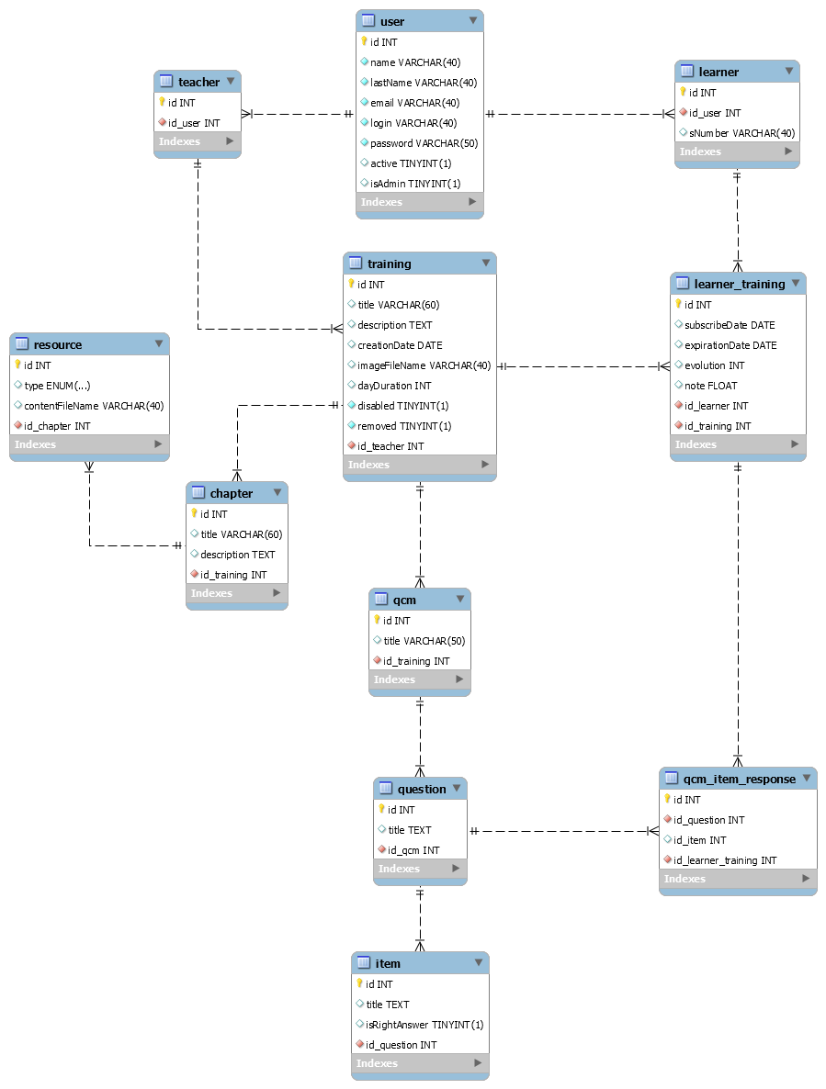

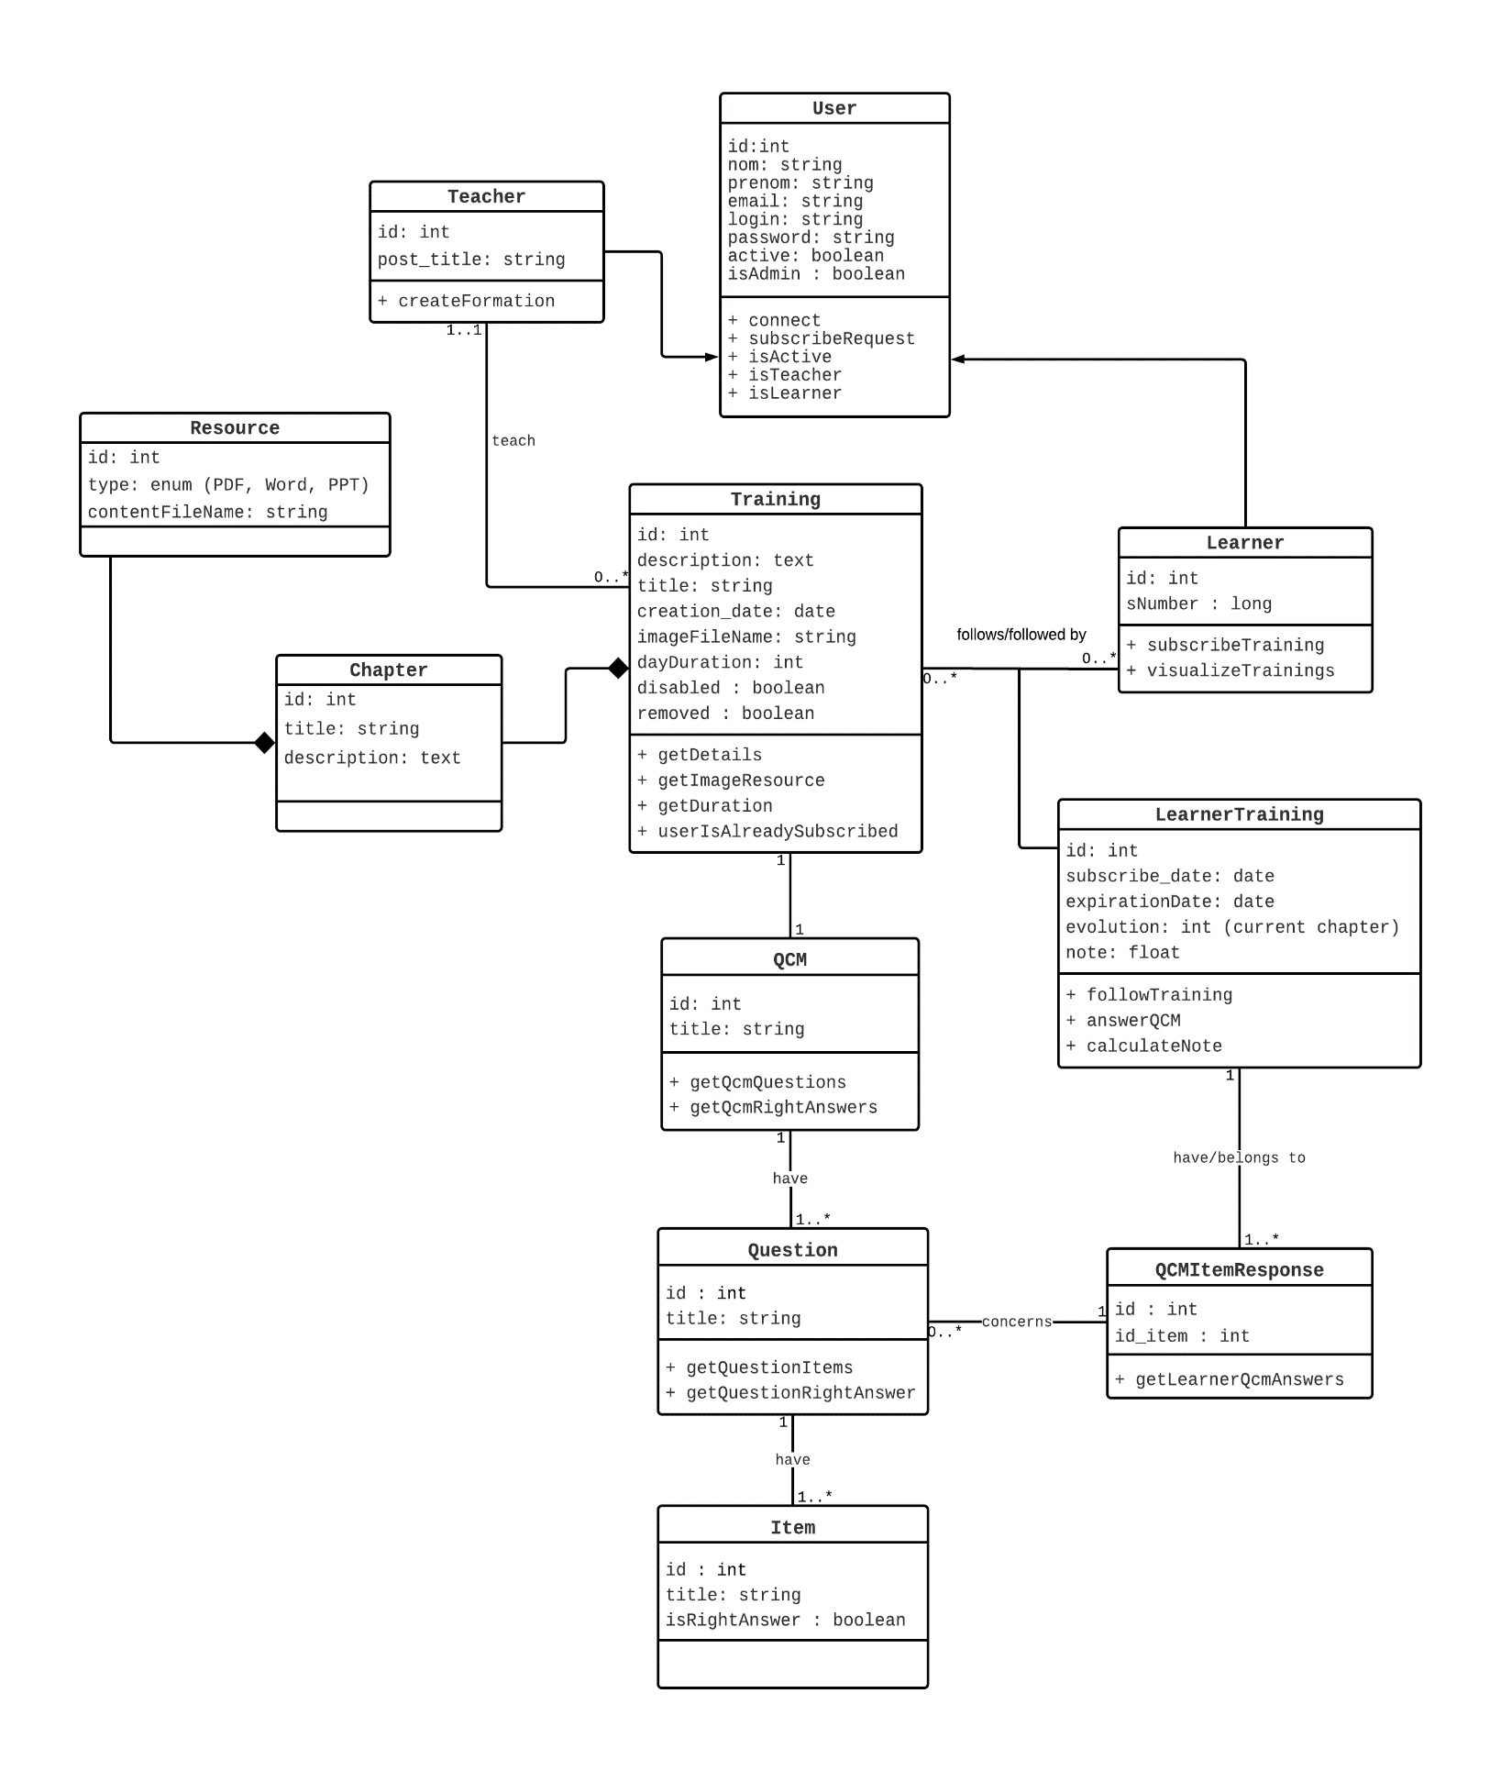

Par la suite la description des différents objets constituants notre diagramme :

* **User**

Tous les utilisateurs du système (administrateur, enseignant et étudiant) sont enregistrés en tanque objets Users. Cet objet précise les différentes informations concernant le profil d’utilisateur (*nom, prénom, email, login &mot de passe& statut*). Seul l’administrateur du système aura l’attribut booléen ***isAdmin = True***.

* **Teacher**

L’enseignant dont le rôle est de créer du contenu pédagogique ainsi que des évaluations en format **Question à Choix Unique** (désormais **QCU**) et les partager avec les étudiants. L’entité Teacher hérite de toutes les informations de la classe User (*nom, prénom, email, login &mot de passe& statut*).

* **Learner**

De même que pour l’enseignant, l’entité étudiant hérite des mêmes informations de l’objet User servant principalement à la connexion. Cependant, un étudiant ne possède que le droit de suivre des cours et d’effectuer des évaluations. En effectuant sa demande d’inscription l’étudiant aura un objet User crée par défaut avec le statut***active = False.***Ce statut passe à ***True*** quand l’administrateur approuve sa demande d’inscription. Le système ne laisse s’authentifier que les ***Users*** actifs.

* **Training**

C’est un objet qui modélise le contenu pédagogique enseigné (cours). Un cours possède un titre, une description, une date de création, une illustration graphique (image) ainsi qu’une durée en nombre de jours. Une fois que l'étudiant est inscrit à un cours, il possède un délai de N jours pour compléter le cours et effectuer l’évaluation. Dépassant ce délai, l’accès au cours sera désactivé et une note par défaut sera attribuée.

* **Chapter**

Cet objet désigne les chapitres composants chaque cours. Chaque chapitre possède un titre, une description et un fichier téléchargeable (Resource) avec le contenu pédagogique du chapitre.

* **Resource**

C’est le fichier matérialisant le contenu pédagogique associé à un chapitre. Une ressource possède un type (PDF, PPT et Word sont autorisés) et un nom permettant de retrouver et télécharger le fichier depuis la liste des ressources exploitée par le Backend.

* **LearnerTraining**

Il représente l’association entre Learner et Training. Une fois l'étudiant inscrit à un cours, cette inscription est concrétisée par la date d’inscription et la date d’expiration de l’accès au cours. Cette dernière est calculée en se basant sur la durée en jours associée au cours (date d’expiration = date d’inscription + durée du cours en jours). La note ainsi que l’évolution dans le cours sont initialisées à ***null*** lors de l’inscription. A chaque fois que l’étudiant complète un chapitre du cours, la valeur de l’attribut *évolution* est incrémentée. Une fois tous les chapitres complétés, l'accès à l’évaluation (QCU) est activé. Quand l’étudiant soumet ses réponses au QCU, la note est calculée par le backend et enregistrée dans l‘attribut note.

* **QCM**

QCM représente l’évaluation liée à chaque cours. Un QCM définit un titre ainsi qu’un ensemble de questions définissant à leur tour un ensemble d’items (choix de réponses à sélectionner).

* **Question**

Cet objet possède un ***title*** contenant l'énoncé de la question et pointe un ensemble de choix de réponses (Items)

* **Item**

Il représente chaque choix associé à une question d’évaluation.

* **QCMItemResponse**

Une entité d’association regroupant les réponses d’un étudiant aux questions de chaque évaluation.